Φύλλο Εργασίας

Τάξη Γ΄ Γυμνασίου
ΘΕ 3 Σύγχρονες θρησκευτικές μορφές στην Ορθοδοξία και στον κόσμο
2^{ο} δίωρο ΙI. Άλλες σύγχρονες χριστιανικές παρουσίες
Στόχος μαθήματος:
Να μπορούν οι μαθητές α) να παρουσιάζουν και να αξιολογούν την πολυσχιδή δράση και προσφορά συγκεκριμένων προσώπων σε απαιτητικές και κρίσιμες ιστορικές περιστάσεις β) να προτείνουν ιδέες για δράσεις, εμπνεόμενοι από το έργο των προσώπων.

Ερωτήσεις Επεξεργασίας
1. Δραματοποίηση: Παρουσίαση σκηνών από τη ζωή των παρακάτω προσώπων:
- Μητέρα Τερέζα, η «αγία των φτωχών». Αγώνας για την ανακούφιση των αναξιοπαθούντων
- Ντίτριχ Μπονχέφερ. Ο μαρτυρικός αγώνας κατά του ναζισμού
- Μάρτιν Λούθερ Κινγκ. Το όνειρο της ισότητας
- Ντέσμοντ Τούτου. Ο υπερασπιστής της ισότητας και των ανθρωπίνων δικαιωμάτων, μέριμνα για τους πάσχοντες από AIDS
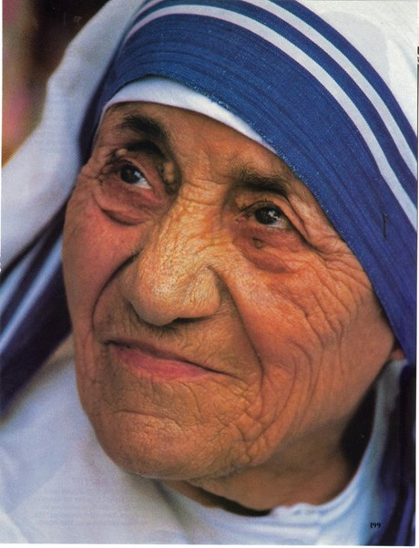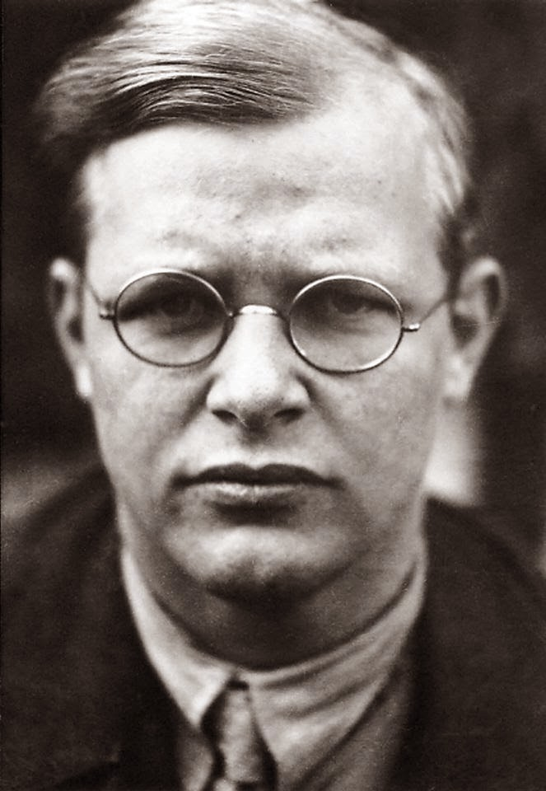

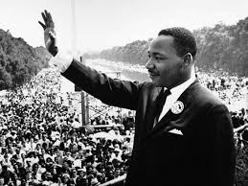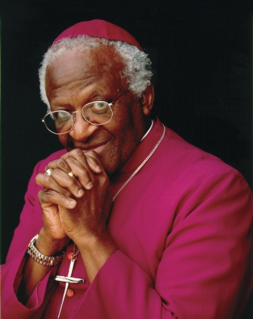

2. Ανασύνθεση κειμένου: Το κείμενο (απόφθεγμα) προσαρμόζεται σε συγκεκριμένες επίκαιρες συνθήκες και ανάγκες.
3. Δημιουργία επιτοίχιου μηνιαίου ημερολογίου (εργασία για το σπίτι) με τίτλο «Μια σκέψη κάθε μέρα», χρησιμοποιώντας χαρακτηριστικές φράσεις των παραπάνω προσώπων.

